4、法国LU黑巧克力曲奇饼干

——传说中的王子饼

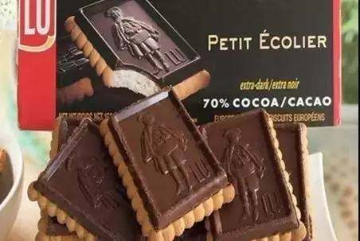

推荐理由

法国老牌饼干生产商，香醇的黄油搭配各路欧洲风味巧克力，饼干非常松脆，巧克力也很浓郁，回味无穷的爽脆选择！